Typy zařízení na zneškodňování odpadních - splaškových vod

Akumulační jímka zděná nádrž pro akumulaci odpadních vod. Celý obsah se vyváží buď na ČOV nebo přímou aplikací na zemědělsky využívané pozemky.

Žumpa - zařízení na akumulaci odpadních vod ve většině případů nesplňuje nároky na zajištění vodotěsnosti. Do žumpy bývá napojeno pouze WC. Celý obsah se vyváží buď na ČOV nebo přímou aplikací na zemědělsky využívané pozemky.

Biologický septik – hranatý, samonosný s různým počtem komor 2 nebo 3

Použití
Biologický septik je určen pro čištění odpadních vod usazováním a anaerobním vyhníváním odpadních vod a kalu. Je vhodný k použití nejmenší a nenáročné domovní čistírny odpadních vod a jako první stupeň čističek odpadních vod.
Mohou být doplněny o druhý stupeň čištění: pískový filtr, zemní filtr nebo biologický filtr

Popis
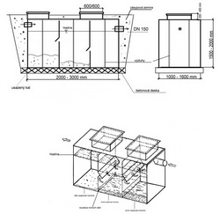
Biologický septik je uzavřená vodotěsná plastová nádrž svařená z PP desek o síle 15 mm. Septik je vybaven dvěma poklopy a vstupními šachtami(600/600/200- 450), které umožňují přístup do jednotlivých komor. Přítok do septiku je těsně pod stropní deskou. Odpadní voda protéká jednotlivými komorami septiku, kde se kal usazuje a anaerobně vyhnívá. Septik je uvnitř rozdělen na 3 komory. Přepážky u dna zabraňují přesouvání kalu a norné stěny zabraňují přesuvu plovoucích nečistot. Vyvážení kalu se provádí ,když jeho vrstva přesahuje jednu třetinu užitečné hloubky. Septik je samonosný a pochůzný.

Biologický septik – kruhový, samonosný
Biologický septik je určen pro čištění odpadních vod usazováním a anaerobním vyhníváním odpadních vod a kalu. Je vhodný k použití nejmenší a nenáročné domovní čistírny odpadních vod a jako první stupeň čističek odpadních vod.
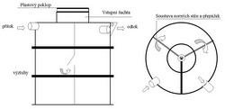

Obsah se zneškodňuje pouze odběrem horní části vyflotovaného kalu a části vysedimentovaného kalu. Odebírá se cca 80 až 150 l v závislosti na výšce vysedimentovaného kalu. Kromě provádění opravy septiku se nikdy celý obsah neodebírá. Naruší se odvozem bakterií čistící proces.

Použití domovních aerobních ČOV – jemnobublinná aerace

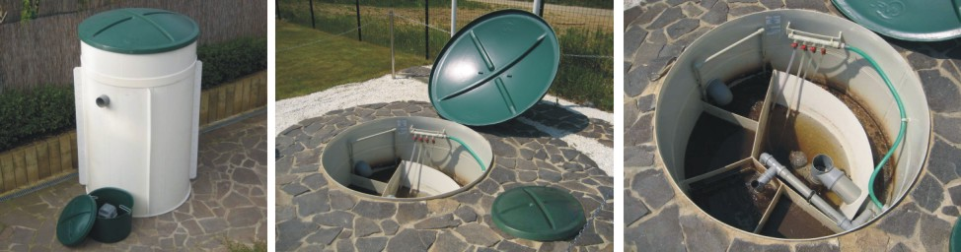

Čistírny odpadních splaškových vod typové řady jemnobublinné aerace jsou zařízení pracující na principu čištění odpadních vod s použitím aeračních prvků. Tato řada ČOV je určena pro čištění odpadních vod z objektů rodinných domů, restauračních a rekreačních zařízení, hotelů a dalších malých zdrojů znečištění. Zařízení lze umísťovat v bezprostřední blízkosti objektů, vzhledem k tomu, že nevyžaduje ochranné pásmo.
Čistírna je technologický celek , sestávající z polypropylenové nádrže s vestavbou jednotlivých nádrží, anaerobním filtrem, regulací kalu a el.rozvaděčem.. Součástí jsou provzdušňovací elementy a dmychadlo. PP nádrž ČOV včetně vestaveb jsou vyrobeny z materiálu polypropylen. Životnost těchto materiálů je prakticky neomezená. Kovové části užité na technologickém zařízení , jsou chráněny proti korozi. Čištění probíhá za působení aerobních bakteriálních kultur. Provzdušňování je zajišťováno aeračními elementy. Provzdušňovací elementy jsou osazeny v aktivační části nádrže ČOV, kde dochází k biologickému čištění.
Obsah se zneškodňuje pouze odběrem horní části vyflotovaného kalu a části vysedimentovaného kalu. Odebírá se cca 80 až 100 l v závislosti na výšce vysedimentovaného kalu Kromě provádění opravy ČOV se nikdy celý obsah neodebírá. Naruší se odvozem bakterií čistící proces.
Pro průtočná zařízení platí, že jejich alespoň vizuální kontrola by měla být prováděna alespoň 1 x za 6 měsíců - septiky, u aerobních ČOV alespoň 1 x za měsíc.

Velmi podstatné je jakou barvu a charakter má odtékající voda:
voda by neměla zapáchat, měla by být čirá nebo slabě do běla nebo žluta, nesmí obsahovat tuhé příměsi nebo nečistoty.

